STUDENT WORKSHEET
Origami Espacial: Haz tu propia Starshade
https://www.jpl.nasa.gov/edu/learn/project/space-origami-make-your-own-starshade/
Imagínate tratando de hacer una fotografía de un planeta a miles de millones de kilómetros de distancia. Ahora imagina que el planeta está en otro sistema solar, donde la luz brillante de su estrella madre eclipsa todo lo que lo rodea. Esto es lo que la nueva tecnología de la NASA está tratando de hacer: capturar las primeras imágenes de planetas fuera de nuestro sistema solar, ¡y tú puedes hacer tu propia maqueta de una nave espacial usando origami!
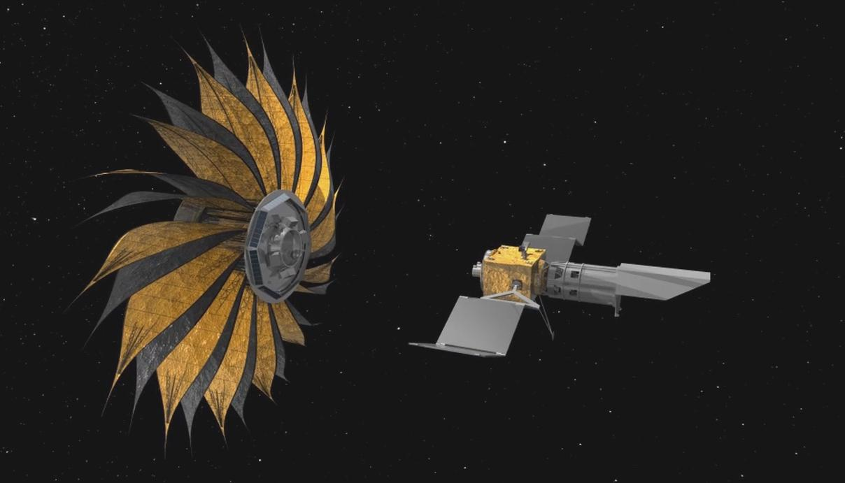
Aquí puedes ver las tecnologías que bloquean la luz de las estrellas para dar a los telescopios una mejor vista de planetas distantes similares a la Tierra. Créditos: NASA/JPL-Caltech.

Los científicos ya han descubierto miles de planetas más allá de nuestro sistema solar. Se cree que algunos de estos planetas, llamados exoplanetas, son similares a la Tierra. Podemos aprender mucho sobre exoplanetas (y lo hemos hecho) con una tecnología existente como la espectroscopía, pero hacer una fotografía podría decirnos mucho más.
De la misma manera que protegemos nuestros ojos del resplandor del Sol colocando nuestra mano con el brazo extendido frente a nuestra cara, este nuevo dispositivo, llamado Starshade, podría proteger la cámara de un telescopio de la luz de una estrella distante. Volando decenas de miles de kilómetros frente a un telescopio espacial, este preciso diseño de Starshade bloquearía la luz de una estrella para que el telescopio pudiera capturar una imagen de los planetas alrededor de ella. Luego, los científicos podrían estudiar estos exoplanetas para aprender más sobre ellos e incluso buscar signos de vida.
Cuando se despliega, la Starshade tiene forma de girasol y es, aproximadamente, del tamaño del espacio de juego de un campo de béisbol. Es demasiado grande para caber en un cohete, por lo que la NASA ha desarrollado una forma de plegarlo, como ocurriría con un origami, para su lanzamiento. De hecho, la NASA contrató expertos en origami para ayudar a crear el diseño perfecto. Sigue su ejemplo y haz tu propia maqueta de origami de papel del "escudo óptico del disco interno" de Starshade siguiendo los pasos a continuación.

Materiales
- Plantilla Starshade
- Tijeras
- Bolígrafo vacío o lápiz óptico (opcional)

Construcción
- Imprímelo: imprime una copia en color de la plantilla Starshade. La plantilla está formateada para imprimir en papel de 11 por 17 pulgadas, lo que facilitará el plegado, pero también se puede imprimir en papel más pequeño.
- Córtalo: corta con cuidado a lo largo de las líneas exteriores (negras) para desprender la maqueta del Starshade.
- Marca y pliega las líneas de pliegue más oscuras: dobla cada pliegue individualmente de la siguiente manera: las líneas azules son montañas que apuntan hacia arriba. Las líneas naranjas son pliegues de valle que apuntan hacia abajo, como se ve desde el lado impreso del papel. Puedes usar una herramienta, como un lápiz óptico, un portaminas o un bolígrafo vacío, para marcar ligeramente las líneas de pliegue para que te resulte más fácil. Ten cuidado de no rasgar el papel.
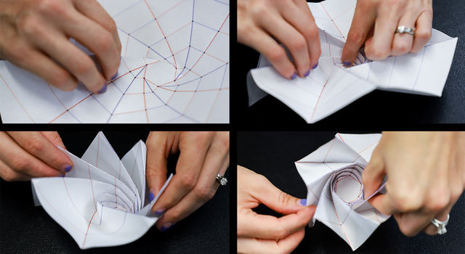
- Marca y dobla las líneas de pliegue más claras (opcional): las líneas de pliegue menores, impresas en colores más claros, no necesitan ser plegadas; sin embargo, al doblarlas se producirá un origami que quedará mejor.
- Dóblalo: después de que se hayan doblado todas las líneas, pliega con cuidado las líneas de doblado principales, moviéndote desde el centro hacia afuera. Las líneas de plegado principales se doblarán 180 grados. Puedes sostener el hexágono central plano mientras lo giras, juntando los pliegues en una envoltura en espiral.
- Guárdalo para el lanzamiento: este modelo plegado representa el escudo óptico del disco interno Starshade cuando está guardado para su lanzamiento. El Starshade real estaría dentro de un dispositivo de despliegue cilíndrico y envuelto con los 24 pétalos que forman una parte del escudo.
- Despliégalo: construye un modelo de un telescopio espacial (o usa un tubo o cilindro vacío) y combínalo con tu maqueta Starshade para mostrar cómo funcionará todo el sistema. Realiza un lanzamiento simulado de tu nave espacial dual y luego despliega tu maqueta para representar Starshade en el espacio que, como ya sabemos, se usa para bloquear la luz de una estrella distante para que un telescopio espacial pueda observar exoplanetas directamente.
PRECAUCIÓN: ¡NO uses tu maqueta de Starshade para intentar bloquear la luz del Sol!

